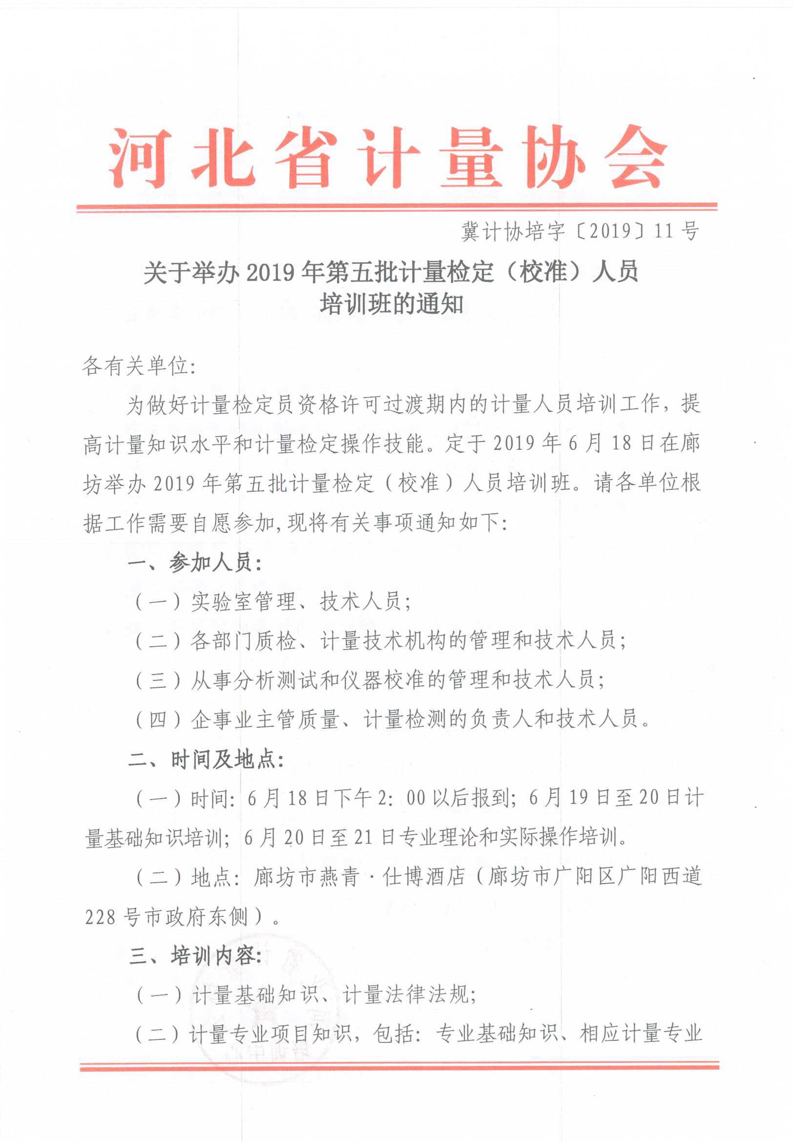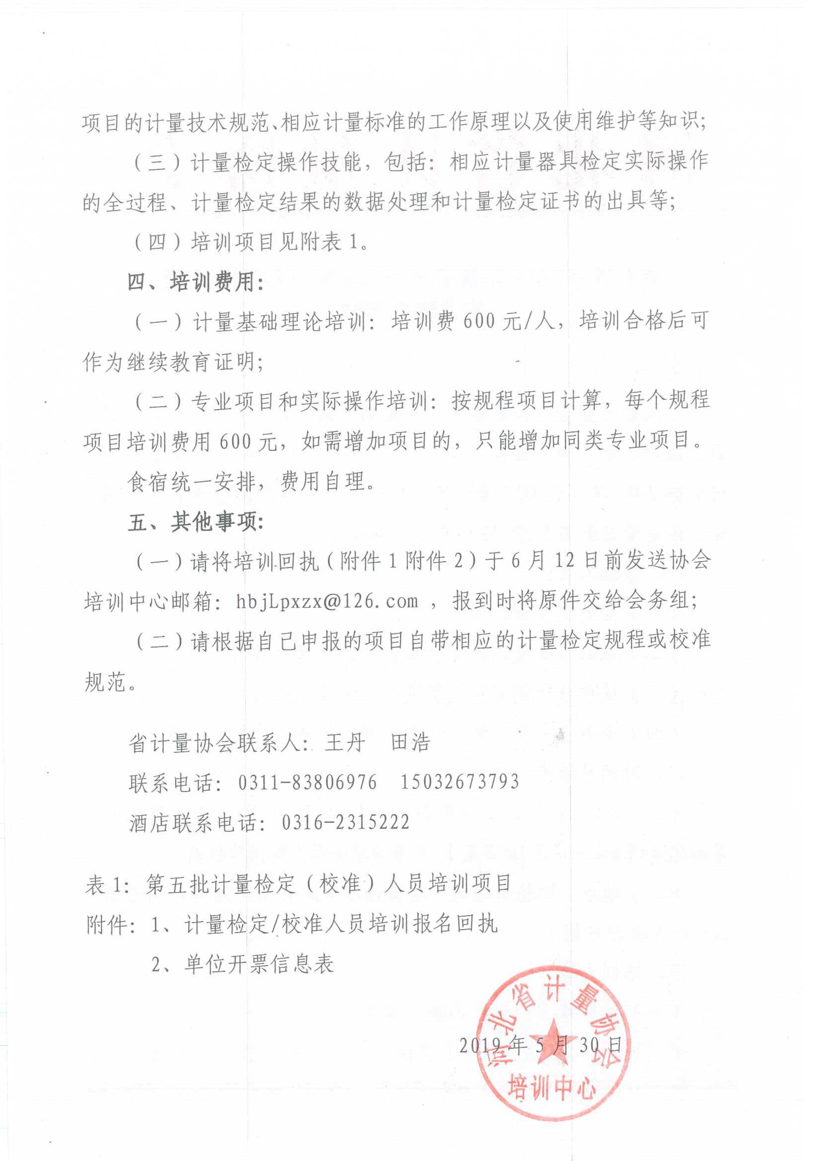
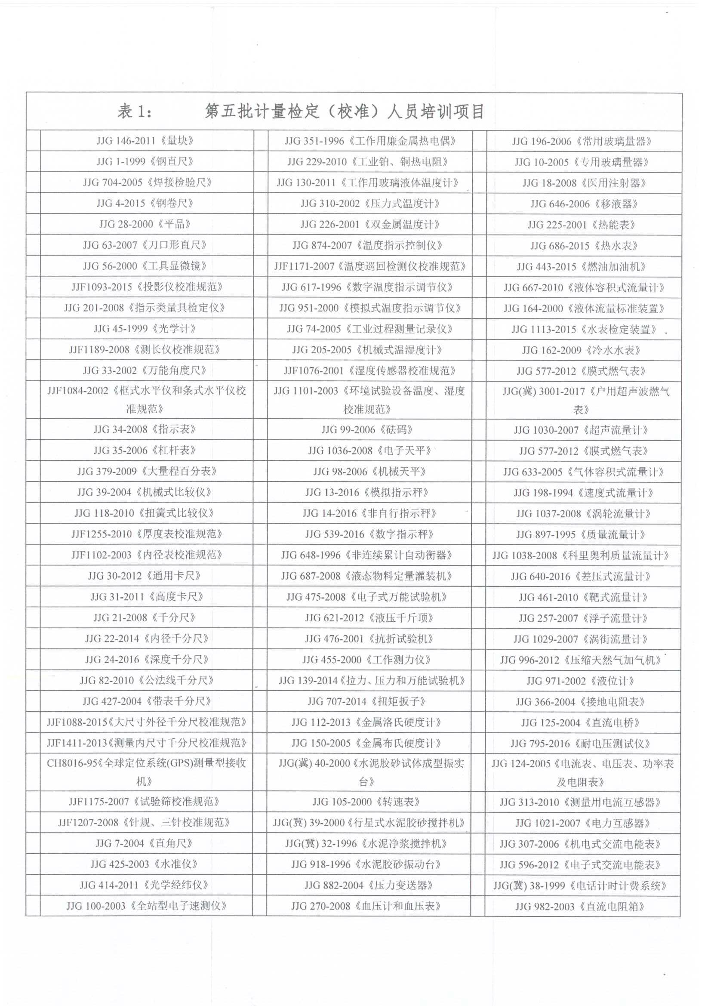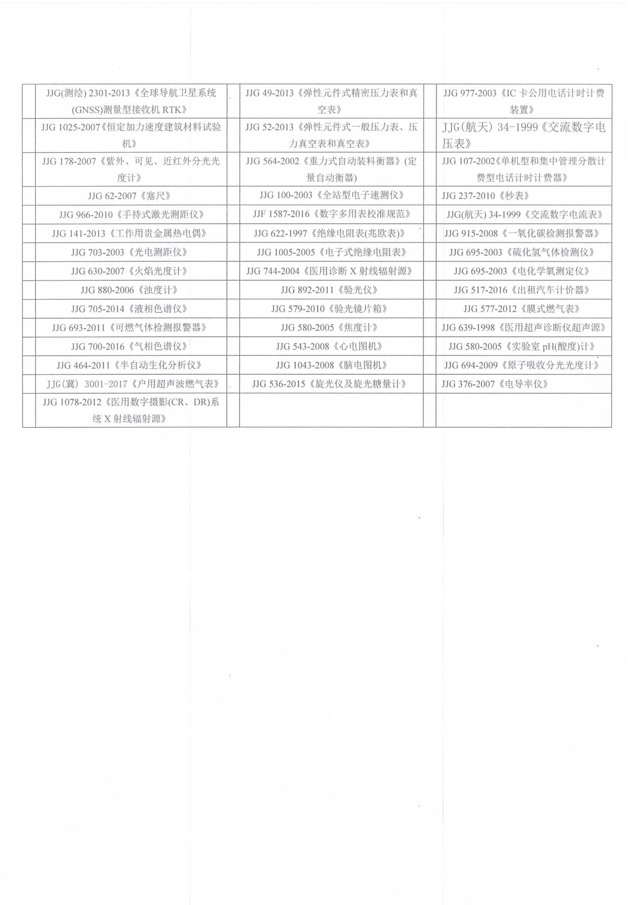
序号 | 姓名 | 性别 | 手机号码 | 身份证号 | 工作单位所属地市 | 所学计量检定规程名称及编号 | 是否取得注册计量师资格证及证书编号 | 备注
第五批计量检定（校准）人员培训回执表
工作单位：

注：1、“所学计量检定规程名称及编号”请按照国家计量专业项目分类表填写；
2、“是否取得注册计量师资格证及证书编号”一栏，如果已经取得注册计量师资格请填写注册计量师资格证书编号，并免考计量基础知识；
未取得注册计量师资格人员，请填写“否”，需参加计量基础知识学习考试。
附件2：
单位开票信息表
*单位名称
*纳税人识别号码
地址、电话
开户行及帐号
*发票类型 | □增值税普通电子发票 □增值税专用发票
*电子发票接收邮箱
*邮寄地址：
*联系人 |  | *手机号
备注：带“*”的项为必填项。如单位需要开增值税普票（电子发票）且要求开全信息的，或单位要求开增值税专用发票的，请将所有信息填写完整。

